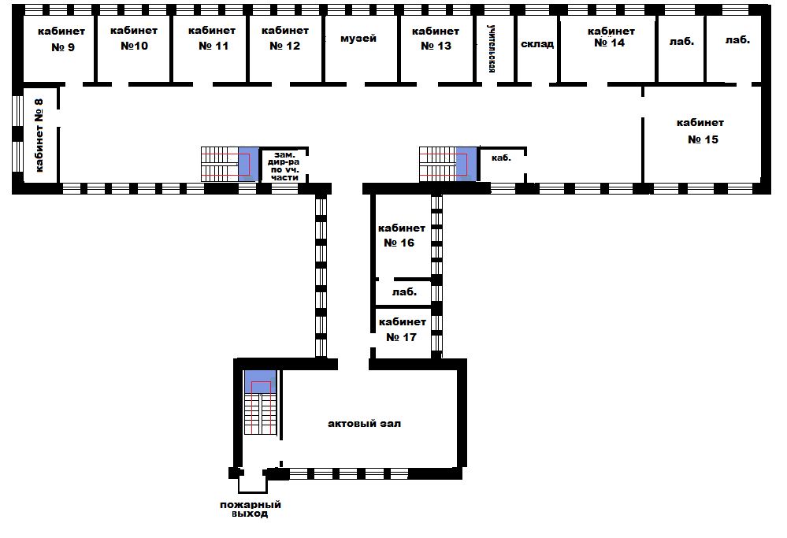

- Ответственный за эвакуацию учащихся: Завхоз _________ Ользятиева Г.Д

